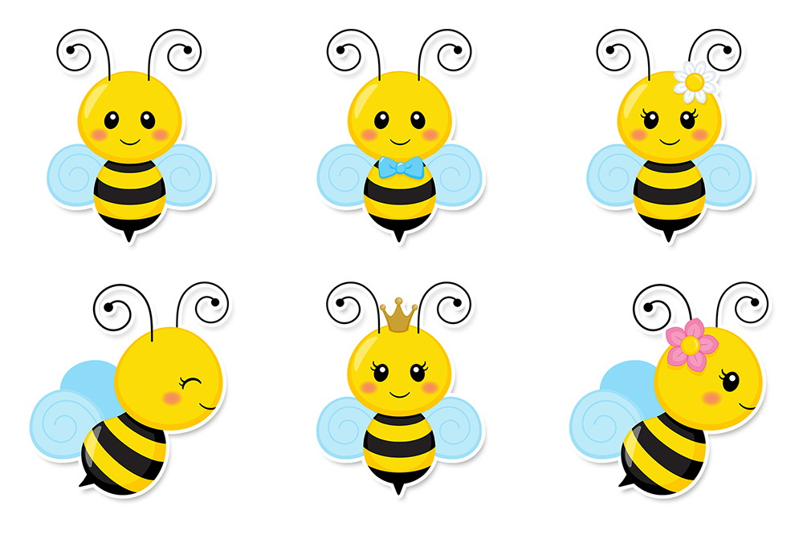  prénom | prénom
prénom | prénom
prénom | prénom
prénom | prénom
prénom | prénom
prénom | prénom
prénom | prénom
prénom | prénom
prénom | prénom
GS-CE2
Classe de Mme …

